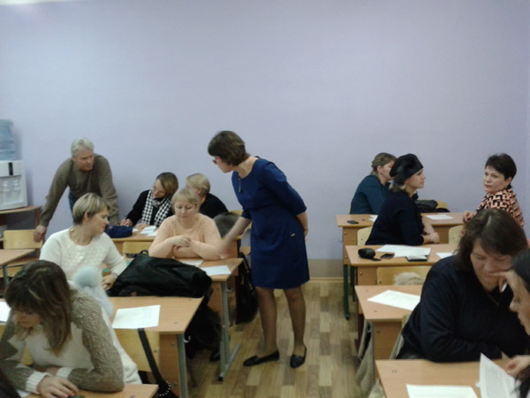
Родительский
лекторий

«Авторитет родителей»
В начале декабря для родителей вторых классов был организован родительский лекторий на тему «Авторитет родителей». В рамках этого мероприятия педагог-психолог Ендуткина В.В. вместе с родителями обсудили важные составляющие родительского авторитета. Разобрали основные правила авторитетного родителя. Участники смогли нарисовать и сравнить портреты авторитетного и авторитарного родителя. А в представленном интервью второклассники рассказали своим родителям кого они считают главными в семье и почему. Как оказалось, выбранная тема была актуальной. Родители активно работали в группах, высказывали свое мнение, вступали в дискуссию. Вашему вниманию представленна памятка «Заповеди авторитетного родителя». В ней представленны основные моменты собрания. В конце хочется процетировать слова известного педагога А.С. Макаренко, в которой высказывается основная мысль нашего собрания «Истинный авторитет основан на примере жизни и работы родителей, их поведении, знании жизни своих детей и стремлении прийти к ним на помощь ненавязчиво, предоставляя им возможность выбираться из трудной ситуации. Корни родительского авторитета в самих родителях. Чем более разнообразная, насыщенная, сознательная и нравственная жизнь родителей, тем больше возможностей влияния на ребенка. Предлагаю Вашему вниманию 10 родительских заповедей, постарайтесь следовать им в самых трудных жизненных ситуациях, любите своего ребенка и дорожите его любовью к вам!

Правила авторитетного родителя
Заповедь 1 Дорожите любовью своего ребенка. Помните, от любви до ненависти только один шаг, не делайте необдуманных шагов!
Заповедь 2 Не унижайте своего ребенка. Унижая его самого, вы формируете у него умение и навык унижения, который он сможет использовать по отношению к другим людям. Не исключено, что ими будете вы.
Заповедь 3 Не угрожайте своему ребенку. Угрозы взрослого порождают ложь ребенка, приводят к боязни и ненависти.
Заповедь 4 Не налагайте запретов. В природе ребенка — дух бунтарства. То, что категорически запрещено, очень хочется попробовать, не забывайте об этом.
Заповедь 5 Не опекайте своего ребенка там, где можно обойтись без опеки; дайте возможность маленькому человеку самостоятельно стать большим.
Заповедь 6 Не идите на поводу у своего ребенка, умейте соблюдать меру своей любви и меру своей родительской ответственности.
Заповедь 7 Развивайте в себе чувство юмора. Учитесь смеяться над своими слабостями, разрешайте своему ребенку смеяться вместе с вами. УЧИТЕ СВОЕГО РЕБЕНКА СМЕЯТЬСЯ НАД СОБОЙ! Это лучше, чем если над ним будут смеяться другие люди.
Заповедь 8 Не читайте своему ребенку бесконечные нотации, он их просто не слышит!
Заповедь 9 Будьте всегда последовательны в своих требованиях. Хорошо ориентируйтесь в своих «да» и «нет».
Заповедь 10 Не лишайте своего ребенка права быть ребенком. Дайте ему возможность побыть озорником и непоседой, бунтарем и шалуном. Период детства весьма скоротечен, а так много нужно успеть попробовать, прежде чем станешь взрослым. Дайте возможность своему ребенку быть им во время детства, иначе период детства будет продолжаться и в его взрослой жизни. Это может обернуться серьезными последствиями и для вашего ребенка, и для вас, родители! Помните, что самое большое родительское счастье — видеть состоявшихся, умных и благодарных детей!
Мы желаем вам успехов!

